Лабораторна робота 3

Обчислення інтегралів

Студента групи ДО-3

Пугача Антона

**Постановка задачі**

Для заданої функції порахувати з заданою точністю . Для розрахунку інтегралу використовувати формулу Сімпсона. Оцінку точності обчислень виконувати за допомогою принципу Рунге. Функція:

Парметри :

**Теоретичні відомості**

Метод Сімпсона є одним із методів [чисельного інтегрування](http://uk.wikipedia.org/wiki/%D0%A7%D0%B8%D1%81%D0%B5%D0%BB%D1%8C%D0%BD%D0%B5_%D1%96%D0%BD%D1%82%D0%B5%D0%B3%D1%80%D1%83%D0%B2%D0%B0%D0%BD%D0%BD%D1%8F).

Формулою Сімпсона називається [інтеграл](http://uk.wikipedia.org/wiki/%D0%86%D0%BD%D1%82%D0%B5%D0%B3%D1%80%D0%B0%D0%BB) від [інтерполяційного многочлена](http://uk.wikipedia.org/wiki/%D0%86%D0%BD%D1%82%D0%B5%D1%80%D0%BF%D0%BE%D0%BB%D1%8F%D1%86%D1%96%D1%8F) другого [степеня](http://uk.wikipedia.org/wiki/%D0%A1%D1%82%D0%B5%D0%BF%D1%96%D0%BD%D1%8C" \o "Степінь) на відрізку [a,b]:


     {\int\limits_a^b
           f(x)
       dx} \approx {\int\limits_{a}^{b}
                   {p_2(x)} 
              dx} =
          \frac{b-a}{6}{
              \left(
                 f(a) + 4 f\left(\frac{a+b}{2}\right) + f(b)
              \right)},


де f(a), f((a+b)/2) і f(b) — значення [функції](http://uk.wikipedia.org/wiki/%D0%A4%D1%83%D0%BD%D0%BA%D1%86%D1%96%D1%8F) у відповідних точках .

Для точнішого обчислення інтеграла проміжок [a,b] розбивають на  відрізків однакової довжини і застосовують формулу Сімпсона на кожному з них. Значення інтеграла є сумою для всіх відрізків.

 {\int\limits_a^b f(x) dx} \approx \frac h3 \cdot \left( \frac 12 f(x_0)+\sum_{k=1}^{N-1}f(x_k)+2\sum_{k=1}^{N}f \left( \frac{x_{k-1}+x_k}2 \right)+\frac 12 f(x_N) \right)

Де  h = \frac{b-a}{N} величина кроку, а x_k=a+k\cdot h межі відрізків.

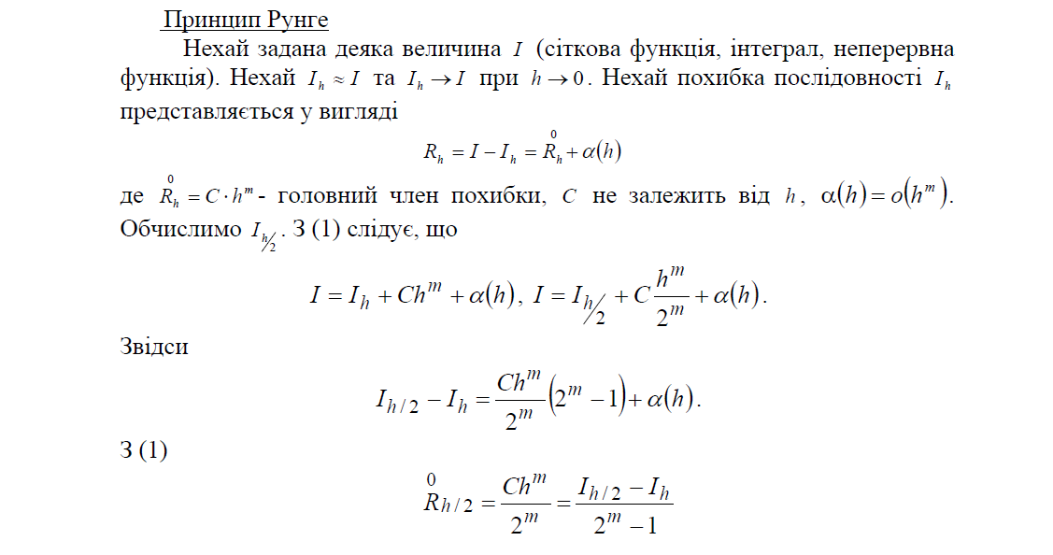

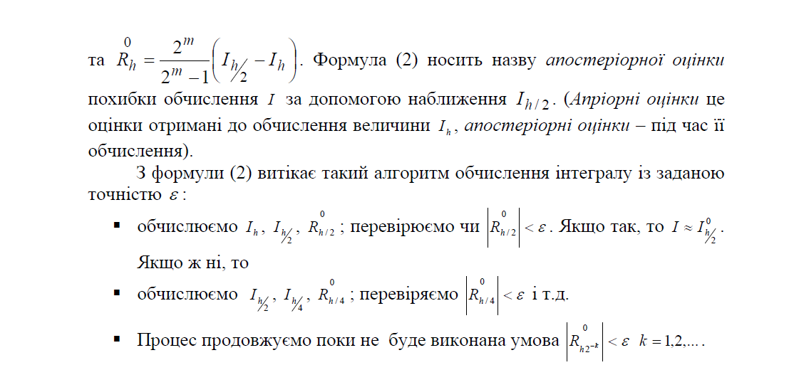

**Додадкові обчислення**

**Приклади роботи програми**